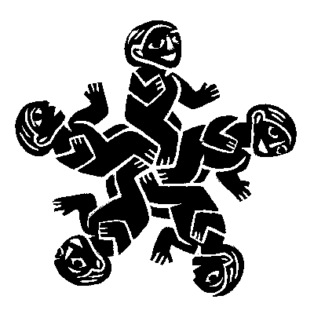 WELTGESCHICHTENTAG
am , 20. März 2016

mit feinsten Geschichten von „Glück und Fügung“ im

Eintrittskarten im XXX, Res. unter info@peggy-hoffmann.de oder Tel. 09561-3517911
Nähere Infos unter www.peggy-hoffmann.com

ERZÄHL-kunst-theater-pädagogik

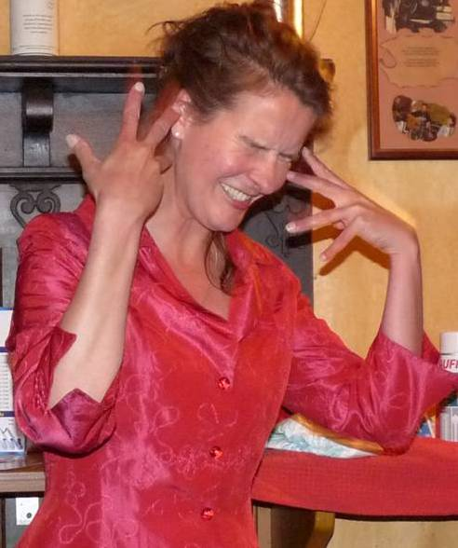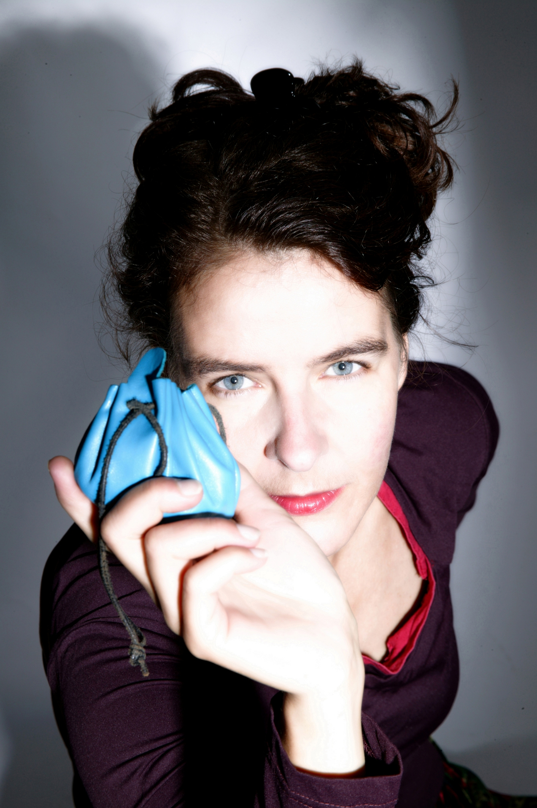

Eine Entführung in das Reich der Erzählkunst
von Okzident bis Orient für kleine und große Leute
Nähere Infos unter www.peggy-hoffmann.com 
Peggy Hoffmann

